1.1
Сохранить изменения - Ctrl+S
Ошибки смотри в DevTools: F12 или Ctrl+Shift+I, вкладка Console — если вдруг что-то не грузится.
1.2
Полезные планины
1. HTML Preview
Для активации предпросмотра используйте комбинацию CTR+K V в Windows
2. Live Server
Для запуска достаточно кликнуть правой кнопкой мыши на строке кода и выбрать опцию «Open with Live Server».
Не забудьте останавливать сервер с помощью «Stop Live Server», когда он не нужен
3. CSS Peek
Просто кликните правой кнопкой мыши на селекторе в HTML-файле и воспользуйтесь функциями «Перейти к определению» или «Подсмотреть определение».
4. Prettier — code formatter
Комбинация Ctrl+Shift+P форматирует документ и придает коду аккуратную структуру.
5. Code Time
Позволяет отслеживать время, затраченное на написание кода, и синхронизировать данные с календарями Outlook или Google.
6. Colorize
Визуализирует цвета в CSS-файлах.
7. Auto Rename Tag
Автоматически переименовывает парные HTML- и JSX-теги.
8. Path Autocomplete
Подсказывает правильный путь к файлу внутри кавычек
9. HTML CSS Support
Это расширение автоматически дополняет названия ID и HTML-атрибутов на основе определений, найденных в рабочей области.
10. Icon Fonts
Предоставляет фрагменты кода для популярных иконочных шрифтов, включая Font Awesome, Ionicons, Glyphicons, Octicons и значки Material Design.

1.3 Git
- git init - инициализация репозитория
- git add <name_file> - добавить файл
- git status - посмотреть статус файлов
- git commit -m "commit message" - сделать коммит
- git remote add origin <url repository> - привязать удаленный репозиторий к локальному
- git push origin main - залить изменения в удаленный репозиторий
- git log - посмотреть лог(историю, журнал)
- git clone <URL> - клонировать репозиторий себе на комп
- git branch - посмотреть ветки
- git checkout -b <branch_name> - созвать новую ветку и сразу же на нее переключиться
- git checkout <branch_name> - переключиться на ветку по имени
- git pull - используется для обновления локального репозитория последними изменениями из удаленного репозитория.
1.4 HTML
HTML (HyperText Markup Language) — это язык разметки, который задаёт структуру веб-страницы.
- <html> — корневой тег. Всё содержимое страницы должно быть внутри него.
- <head> — «техническая» часть страницы. Здесь метаданные: кодировка (<meta charset="UTF-8">), название страницы (<title>), ключевые слова для поисковиков и прочее. Эти данные не отображаются на странице.
- <body> — видимая часть страницы. Всё, что видит пользователь: тексты, изображения, ссылки, списки, кнопки и т.д.

Теги
Теги — основные строительные блоки HTML.
Каждый тег описывает, что именно находится на странице. Большинство тегов парные: <тег>содержимое</тег>. Есть и самозакрывающиеся — у них нет содержимого, например <img> или <br>.
- <h1> — крупный заголовок, главный на странице.
Есть также <h2> … <h6> — подзаголовки меньшего размера.
- <p> — абзац текста.
- <a> — ссылка. Атрибут href указывает, куда она ведёт.
- <img> — картинка. Указывает путь к файлу (src) и описание (alt).
Теги задают структуру, а не внешний вид.
Атрибуты
Атрибуты добавляют тегам свойства. Они записываются внутри открывающего тега в формате имя="значение".
- src — путь к файлу (для картинок, видео, скриптов).
- alt — текстовое описание картинки. Если файл не загрузится, покажется alt. Это важно и для доступности: экранные дикторы читают alt вслух.
- href — адрес, на который ведёт ссылка.
- target="_blank" — открывает ссылку в новой вкладке.
- class и id — «имя» элемента. Эти атрибуты нужны, чтобы подключать стили (CSS) или находить элемент в коде.
Можно добавлять сразу несколько атрибутов
Основные группы тегов
1. Структура страницы
<header>, <main>, <footer>, <section>, <article>, <aside>, <nav>
Эти теги помогают логически делить страницу. Они не влияют на внешний вид, но помогают поисковикам и скринридерам понять структуру сайта.
2. Текст
<h1>–<h6>, <p>, <span>, <strong>, <em>
Теги для текста, заголовков и выделений.
<strong> делает текст жирным и подчёркивает важность.
<em> выделяет курсивом, указывая на смысловое ударение.
3. Списки
<ul>, <ol>, `<li>
<ul>— маркированный (с кружочками),<ol>— нумерованный,<li>` — элемент списка.
4. Медиа
<img>, <video>, <audio> Теги для вставки изображений, видео и аудио.
5. Формы
<form>, <input>, <textarea>, <button> Используются для ввода данных пользователем: поля, кнопки, формы обратной связи и т.д.
1.5 Знакомство с css
CSS (Cascading Style Sheets) — это язык стилей.
Как правильно подключать CSS?
Стили можно добавлять тремя способами.
1. Внешний файл (лучший способ)
Стили хранятся отдельно в .css файле, а в HTML подключаются через <link> внутри <head>.
✅ Плюсы:
- порядок в коде (HTML отдельно, CSS отдельно),
- можно использовать один CSS для многих страниц,
- браузер кеширует стили и сайт грузится быстрее.
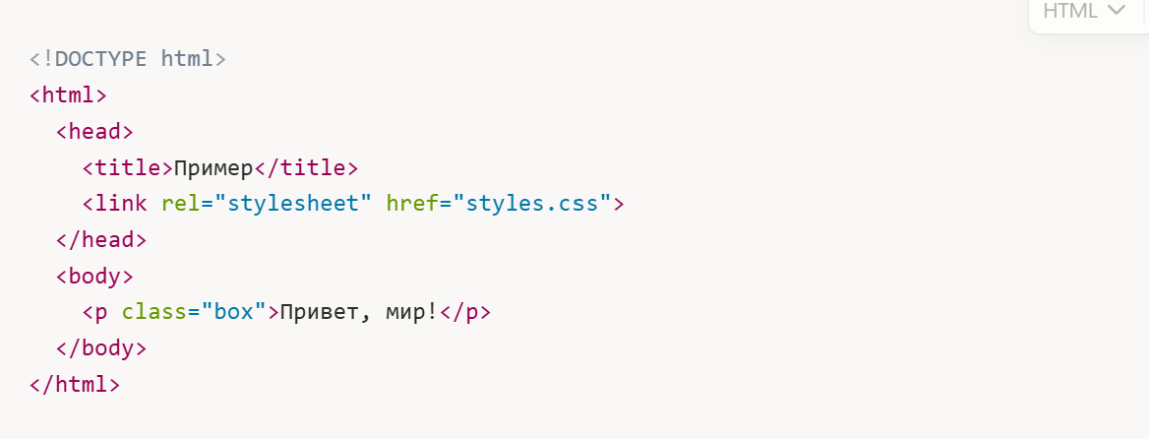
2. Встроенные стили (<style> внутри <head>)
Подход для маленьких страниц или быстрых экспериментов.
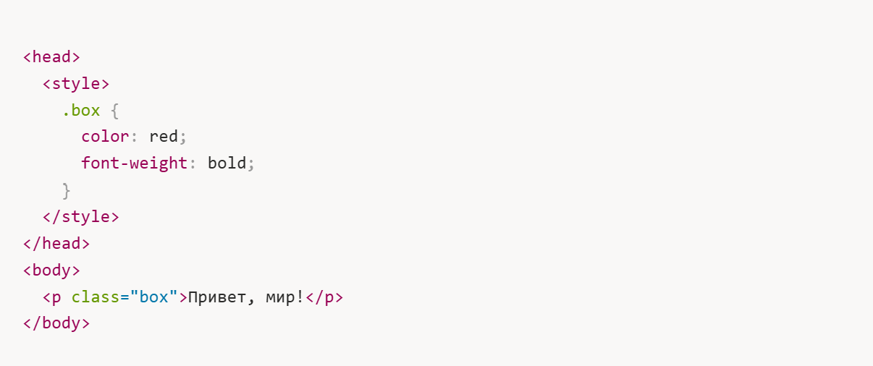
3. Инлайн-стили (style="" внутри тега)
Стили пишутся прямо в атрибуте.
Использовать только для быстрых тестов — такой код потом сложно поддерживать.
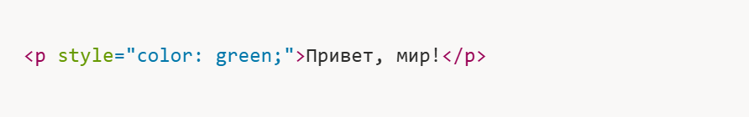
Цвета в CSS
CSS умеет задавать цвета разными способами.
- Названия цветов
color: red; или background: lightblue;
Просто, но мало вариантов.
- HEX-код
Шестнадцатеричный формат #rrggbb.
#ff0000 = красный, #00ff00 = зелёный, #0000ff = синий.
Можно сокращать: #f00 = #ff0000.
- RGB
rgb(255, 0, 0) → красный.
Каждый параметр от 0 до 255.
- RGBA
То же, но с прозрачностью (alpha-канал).
rgba(0, 0, 255, 0.5) → синий на 50% прозрачный.

Блочные и строчные элементы
HTML-элементы в CSS ведут себя по-разному: одни занимают всю строку, другие — только своё место.
Блочные (block)
- всегда начинаются с новой строки,
- занимают всю ширину родителя,
- можно задавать ширину, высоту, отступы.
Примеры: <div>, <p>, <h1>–<h6>, <section>, <ul>.
Строчные (inline)
- не переносятся на новую строку,
- занимают только ширину содержимого,
- нельзя задать width/height.
Примеры: <span>, <a>, <strong>, <em>.
Inline-block
- выглядит как строчный элемент, но ведёт себя как блочный: можно задавать размеры и отступы.
Пример: кнопки.
Отступы в CSS
Отступы управляют пространством вокруг элементов.
- margin — внешний отступ (снаружи элемента).
- padding — внутренний отступ (между границей и контентом).
- border — граница элемента.
Box-sizing
По умолчанию браузер считает размеры элемента так:
- content-box: ширина = только контент (padding и border увеличивают размер).
- border-box: ширина = контент + padding + border (размер остаётся фиксированным).
Рекомендуется всегда использовать border-box:
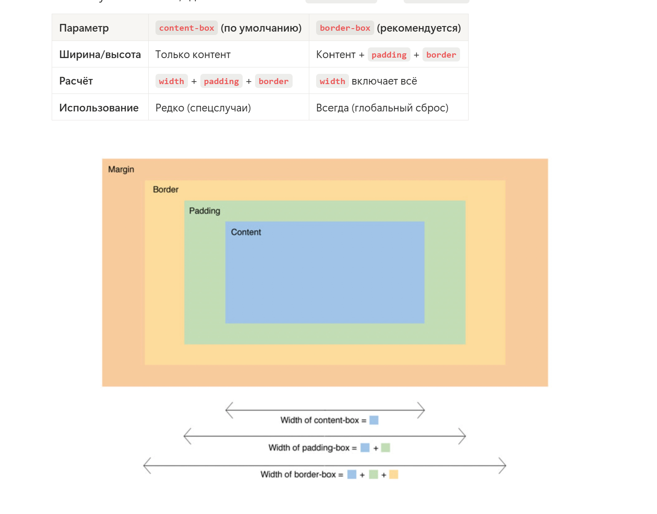
Единицы измерения
- Абсолютные (фиксированные):
px — пиксели.
Пример: width: 300px; font-size: 16px;.
- Относительные (гибкие):
- % — процент от родителя.
- em — от шрифта родителя.
- rem — от шрифта корневого элемента (<html>).
- vw / vh — проценты от ширины/высоты окна браузера.
Приоритеты CSS (Specificity)
